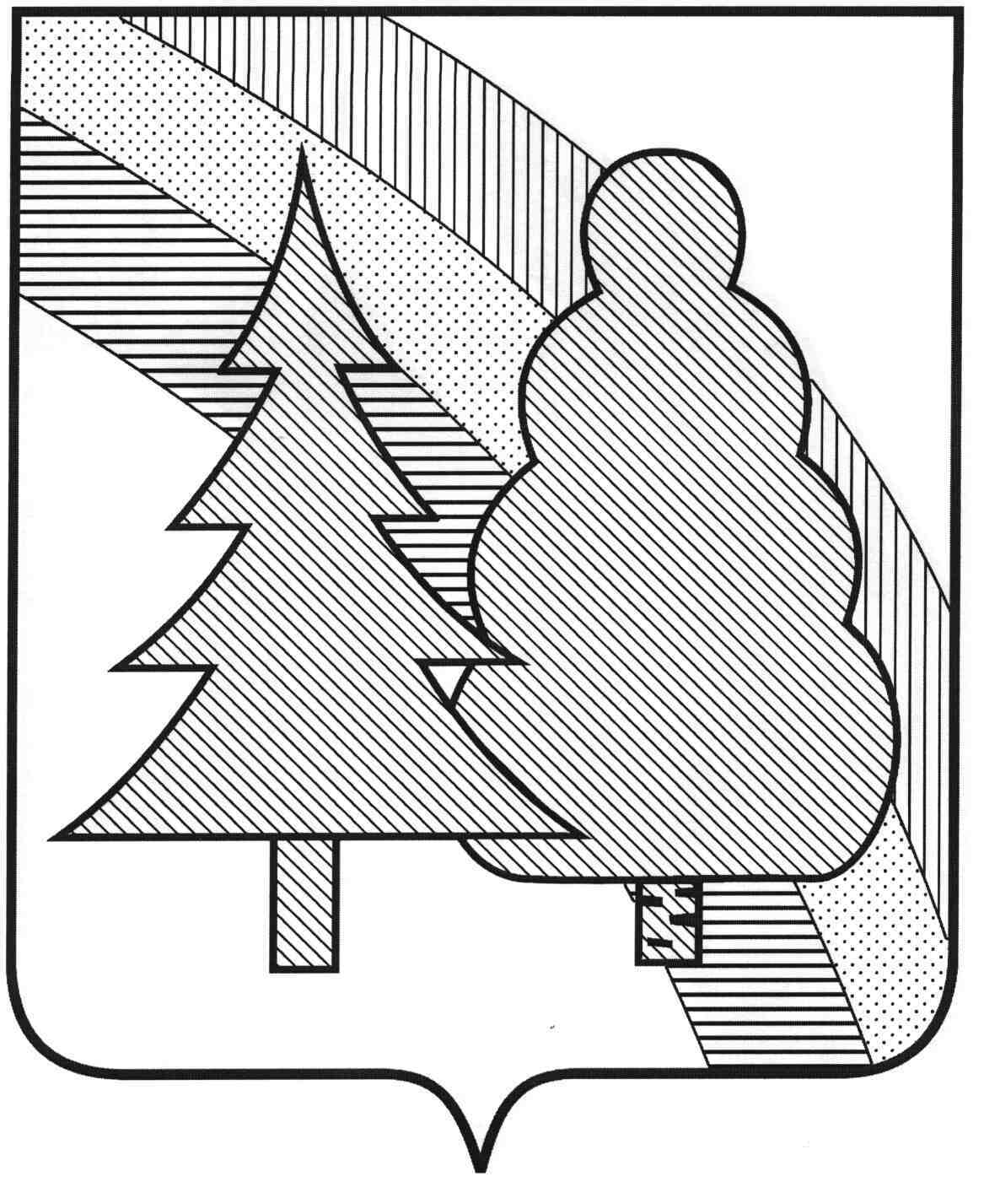

СОВЕТ НАРОДНЫХ ДЕПУТАТОВ
закрытого административно-территориального
образования г. Радужный Владимирской области

Р Е Ш Е Н И Е

____.___.2023 № _______

О внесении изменений в Положение о муниципальном контроле в сфере благоустройства на территории ЗАТО г. Радужный Владимирской области, утвержденное решением Совета народных депутатов ЗАТО г. Радужный Владимирской области от 20.12.2021 № 20/97

В целях создания комфортной среды проживания граждан, надлежащего содержания объектов инфраструктуры и обеспечения чистоты, порядка и благоустройства на территории ЗАТО г. Радужный Владимирской области, в соответствии с Федеральным законом от 06.10.2003 № 131 - ФЗ «Об общих принципах организации местного самоуправления в Российской Федерации», Федеральным законом от 31.07.2020 № 248 - ФЗ «О государственном контроле (надзоре) и муниципальном контроле в Российской Федерации», рассмотрев обращение главы города ЗАТО г. Радужный от __.__.2023 №________, руководствуясь статьей 25 Устава ЗАТО г. Радужный Владимирской области, Совет народных депутатов

РЕШИЛ:
1. Внести в Положение о муниципальном контроле в сфере благоустройства на территории ЗАТО г. Радужный Владимирской области, утвержденное решением Совета народных депутатов ЗАТО г. Радужный Владимирской области от 20.12.2021 № 20/97 изменения изложив приложение № 2 в редакции согласно приложению к настоящему решению.
2. Настоящее решение вступает в силу со дня его официального опубликования в информационном бюллетене администрации ЗАТО г. Радужный Владимирской области «Радуга-информ».

Глава города Председатель
Совета народных депутатов

______________ А.В. Колгашкин _______________ С.А. Найдухов

